OŚRODEK ROZWOJU OSOBISTEGO I DUCHOWEGO „TU I TERAZ”
W NOWYM KAWKOWIE www.tuiteraz.eu

zaprasza 12-14 kwietnia 2019 na warsztat

WEWNĘTRZNA ODYSEJA:
NARODZINY – ŻYCIOWA MISJA – ODDYCHANIE ŚWIADOME
Prowadzi: WIKTOR GOŁUSZKO

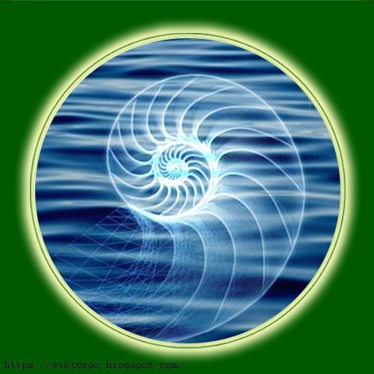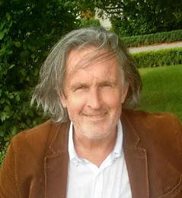

Gdzieś we wnętrzu każdego człowieka znajduje się najistotniejszy wątek, matryca bohaterskiego życia, embrion boga lub bogini, które tęskni za tym, aby się narodzić. Ukazuje on, kim w zamyśle wszechświata mieliśmy być, jest tożsamością,
którą odrzucamy, ponieważ większość z nas nie umie dostrzec nieograniczonego
pola potencjału, które stoi dla nas otworem.
Dr Deepak Chopra

Narodziny, oddychanie świadome, życiowa Misja – trzy wątki ściśle ze sobą powiązane. W jaki sposób? – Z badań psychologów wynika, że narodziny wiążą się z traumą i dlatego człowiek
z reguły rodzi się jedynie na poziomie biologicznym i nie rozwija podczas ziemskiej wędrówki pełni swojego potencjału. Jako że misja jest naszym życiowym celem, a narodziny – naszym pierwszym celem osiągniętym na Ziemi, podświadomie kojarzymy nasz życiowy cel z traumą. Z tego też powodu nie śpieszno nam do odkrycia naszego posłannictwa, nie mówiąc już o jego realizacji.
Z tego też powodu stosunkowo niewielki procent ludzi realizuje swoje powołanie – statystyki oscylują między 12 a 20 %.

Każdy przychodzi na świat niczym ziarno potencjału, z którego może rozkwitnąć przepiękne, majestatyczne drzewo. Dramat ludzki polega na tym, że znakomita większość z nas spędza swoje życie w stanie ziarna.

SCENARIUSZ NARODZIN A WOLNOŚĆ WYBORU
Noworodek jest niczym tabula rasa i moment przyjścia na świat jest pierwszym na niej zapisem. W tej magicznej chwili pojawiają się jego pierwsze myśli, pierwsze odczucia na temat tego, jaki jest świat, wtedy nawiązuje się (lub nie – dzieci autystyczne) jego ze światem więź. Chwila ta jest też pierwszym osiągniętym celem, pierwszą zmianą, pierwszym zaangażowaniem się. I rodzaj porodu (np. normalny, cesarskie cięcie, kleszczowy, pośladkowy, ze znieczuleniem) oraz wszelkie okoliczności mu towarzyszące wpisują się w każdą komórkę dziecka, w jego pole energii i będą miały oczywisty wpływ na dorosłe życie. Wszystkie późniejsze „pierwsze razy”, osiągane cele, życiowe zmiany
i wyzwania, wszystkie zaangażowania się w nowe sytuacje będą zabarwione jakością tego pierwszego momentu wejścia w świat.

Wariantów sposobu narodzin jest ponad dwadzieścia. Dla przykładu podam, jakie mogą być konsekwencje modnego dziś planowanego cesarskiego cięcia, a więc wykonywanego ze względu na stan zdrowia, karierę matki, lub dla wygody lekarza, szefa, męża itd. (w odróżnieniu do cesarskiego cięcia wykonywanego z powodu nagłych, niespodziewanych komplikacji). Opisując ten wpływ, podkreślam, iż nie ma on charakteru obligatoryjnego – są to możliwości. Innymi słowy – poród może mieć taki wpływ, lecz nie musi. Pracując z oddechem świadomym, stwierdzono empirycznie występowanie pewnych powtarzających się schematów zachowań i powiązanych z nimi przekonań
u osób, które rodziły się w taki sposób.

Ci, którzy przyszli na świat poprzez planowane cesarskie cięcie mogą:
– mieć tendencję do odkładania realizacji swoich celów na później (są przekonani, że najpierw muszą zaspokoić potrzeby innych i dopiero potem swoje)
– myśleć, że ich potrzeby się nie liczą i mieć poczucie, że są nieważni
– odczuwać brak kontaktu z tym, po co tu są
– odczuwać przymus, by ciągle dostosowywać się do potrzeb innych: ich planu kariery, stanu zdrowotnego, umysłowego, emocjonalnego, itd.
– mieć skłonność do oczekiwania, że ktoś inny odgadnie ich potrzeby fizyczne, emocjonalne i je zaspokoi – żywić kompulsywną chęć ułatwiania komuś życia – nieustannie robić coś dla rodziny, przyjaciół, innych.

Ktoś może mi zadać pytanie: – No i cóż z tej wiedzy? Jaka korzyść dla przysłowiowego Kowalskiego? Odpowiem przykładem. Dla rodziców znajomość wpływu sposobu, w jaki dziecko się urodziło na jego późniejsze zachowania może być jednym ze źródeł bardziej oświeconego rodzicielstwa. I tak postępowanie dziecka, które mogło wywoływać z ich strony cierpkie komentarze typu: – Nigdy się nie zmienisz! Ty zawsze się spóźniasz! (jedna z możliwych konsekwencji porodu wstrzymywanego), będzie się odtąd spotykało z większym zrozumieniem i empatią, ich więź
z dzieckiem się pogłębi.

Problematykę schematów narodzin – jeśli wcześniej nie została zintegrowana – spotykamy też
w związkach i znajomość tematu pozwala na o wiele łatwiejsze przejście od konfliktu do kooperacji, na zwiększenie stopnia intymności, na relacje bardziej harmonijne.

Gdy zaś – już w wieku dojrzałym – człowiek jasno zda sobie jasno sprawę, że postępuje według pewnego ograniczającego i powtarzającego się scenariusza, świadomość tego faktu staje się doskonałym rozpuszczalnikiem takiego wzorca i osoba poszerza swoje możliwości wyboru (oczywiście jest to proces rozłożony w czasie). Nie musi już dalej postępować w ten sposób – tylko może! Musieć i móc – uzależnienie i wolność.

Narodziny, to także pierwszy oddech i jedną z metod pozwalających w pełni zintegrować moment narodzin jest właśnie oddychanie. A dokładniej – oddychanie świadome.

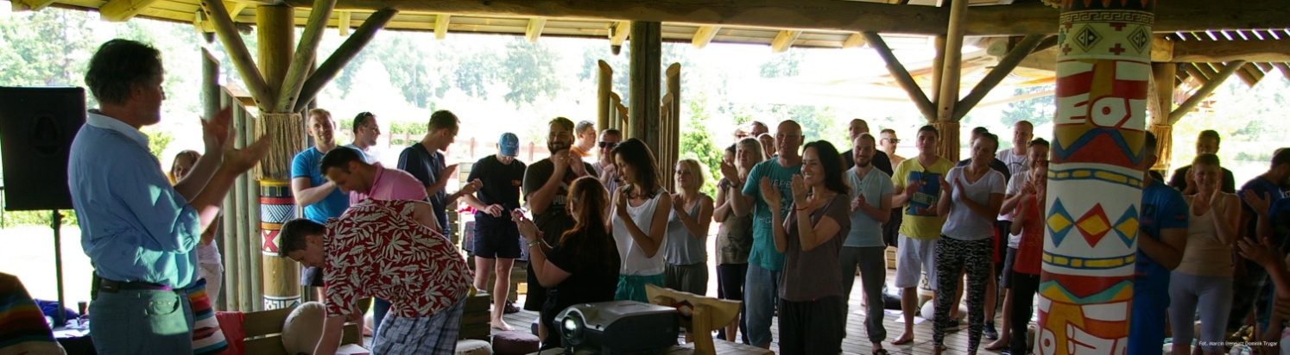
TRANSFORMUJĄCA MOC ODDYCHANIA ŚWIADOMEGO

… pożytkiem, jaki ta praktyka (świadomego oddychania) przynosi w sferze fizycznej, jest ogromne wzmocnienie układu odpornościowego. Jest to silny zabieg samoleczący.
Eckhart Tolle

Nasze wejście na scenę świata i z niej zejście jest ściśle związane z oddechem – wdech jest pierwszym działaniem po przyjściu na świat, a gdy go żegnamy – wydech jest ostatnim.

Podczas sesji oddechowej głęboki wdech jest wykonywany intencjonalnie, aktywnie, natomiast wydech jest spontaniczny, nieforsowany – niczym liść spadający z drzewa. Oddech jest pogłębiony, rytmiczny i połączony. Rodzaj medytacji, jaką jest zwracanie uwagi na własny oddech jest jednym ze sposobów wyostrzania świadomości. A wszystko, co jesteśmy w stanie poczuć – ból czy radość – jest tylko i wyłącznie aspektem naszej świadomości. Badacze stosujący naukowe metody pomiarowe odkryli, że stan fizjologiczny ludzi praktykujących różne techniki medytacji zmienia się na korzyść – ich funkcjonowanie staje się bardziej efektywne.

Badania wykazały również, że wiek biologiczny osób regularnie i przez dłuższy czas medytujących jest około dziesięć lat niższy niż ich wiek chronologiczny. Dzięki wytrwałej praktyce oddychania świadomego znacznie spowalniasz proces starzenia. Dzieje się tak po części dlatego,
że w spowolnieniu tego procesu bardzo ważna jest zdolność do utożsamiania się z rzeczywistością, która nie jest ograniczona przez czas. Oddychanie świadome zmienia układ odniesienia, w którym postrzegasz czas. Podczas oddychania doświadczasz ciała poza czasem, stajesz się świadomy,
że oddychasz polem kwantowym, że jesteś polem. Mistycy mówią wtedy o byciu obecnym, o byciu tu i teraz.

Jedną z kluczowych metod pracy na warsztatach są sesje oddychania świadomego. Oddychanie świadome jest potężną techniką transformacji schematów związanych z okresem narodzin. Uczestnictwo w warsztatach pozwoli Ci w sposób symboliczny przebyć tę wędrówkę raz jeszcze
i narodzić się na nowo.

----------------------------------------------------------------

Do tematu warsztatu nawiązuje artykuł: Narodziny – kosmiczne misterium

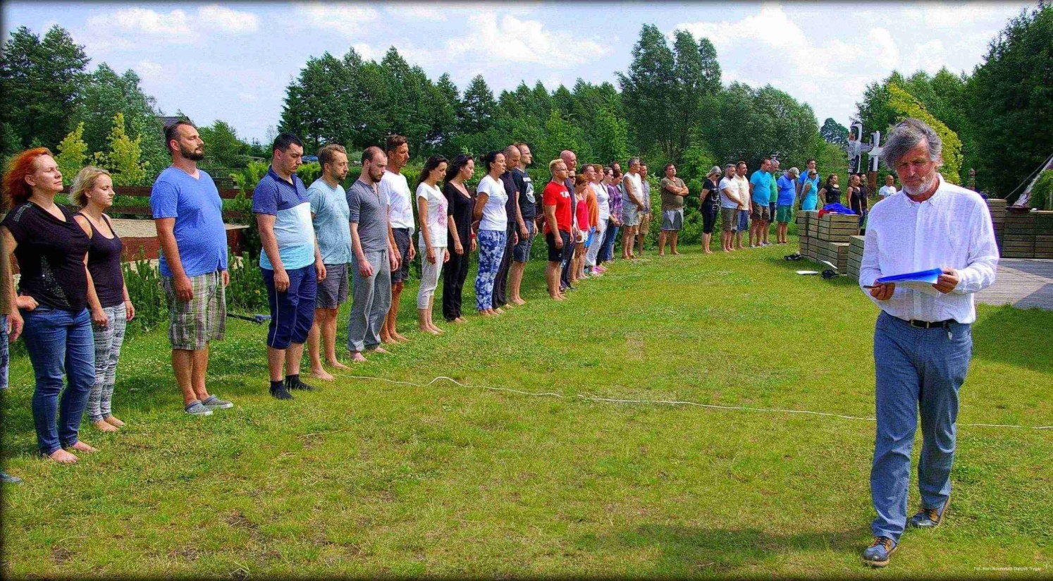
JAKIE KORZYŚCI UZYSKASZ Z UCZESTNICTWA W WARSZTATACH?

- Zaczniesz postrzegać swoje ciało jako lżejsze, bardziej przestrzenne, wibrujące energią, pełne życia i witalności.
- Nauczysz się redukować stres oraz wpływ negatywnych emocji (badania dowodzą, że choroby wynikające ze stresu, stanowią od 50 do 70 procent wszystkich chorób!)
- Zaczniesz podnosić i kontrolować swój poziom energii.
- Przyczynisz się do odmłodzenia Twojego ciała i ogólnego wzrostu Twojej formy.
- Otworzysz się na własne uczucia przez co wzrosną Twoje zdolności do empatii.
- Poprawisz jakość wszystkich Twoich relacji.
- Poszerzysz swoją świadomość.

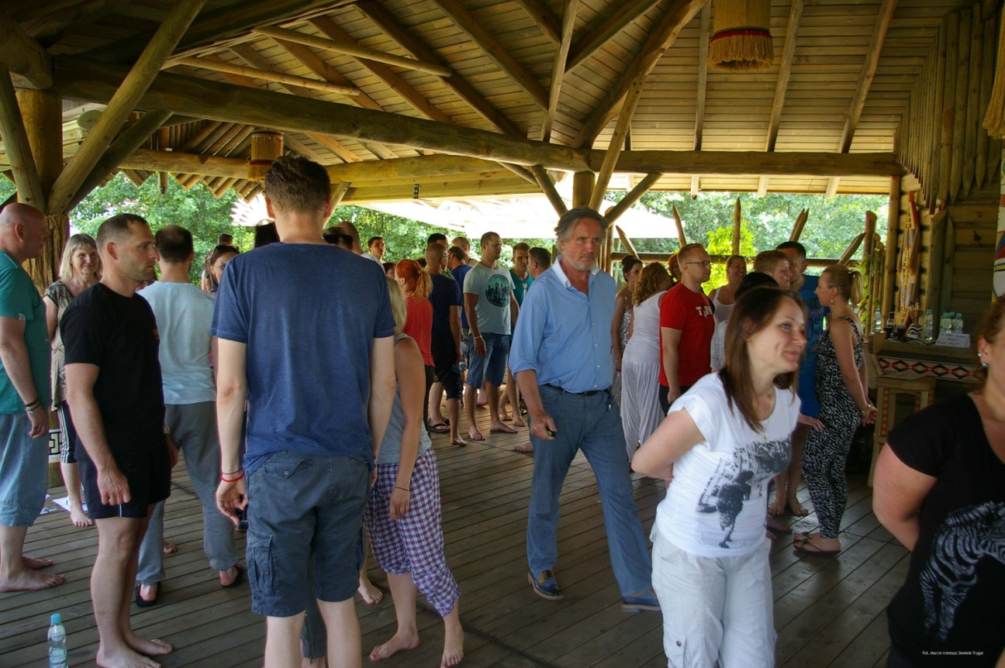

WARSZTATY SĄ PRZEZNACZONE:

- Dla tych, którzy tęsknią za tym, by się w pełni narodzić
- Dla każdego, kto nie zrezygnował ze swoich marzeń i ciągle pragnie zrealizować te wielkie fantastyczne rzeczy, o których marzy od dziecka
- Dla ludzi, którzy chcą wieść życie wypełnione poczuciem głębokiego sensu
- Dla każdego, kto pragnie odnaleźć matrycę swojego bohaterskiego życia i żyć z poczuciem świętości istnienia
- Dla osób, które chcą poznać swoje lepsze, pozbawione egoizmu ja i przebudzić w sobie alchemika, geniusza, demiurga
- Dla tych, którzy sami chcą być zmianą, którą pragną ujrzeć w świecie

Uwaga! Mimo, że oddychanie świadome może być bezpiecznie praktykowane przez każdego,
w niektórych przypadkach potrzebne są sesje indywidualne.

Grupowe sesje oddychania nie są wskazane w następujących przypadkach:

- Ciąża
- Wysokie nadciśnienie
- Choroby wieńcowe, a w szczególności osoby po zawale
- Osoby posiadające rozrusznik serca (peace-maker)
- Jaskra
- Osoby po niedawnej interwencji chirurgicznej, gdy rany się jeszcze nie zagoiły
- Epilepsja
- Astma
- Osoby cierpiące na jakiekolwiek dolegliwości psychiatryczne.

Prowadzi: WIKTOR GOŁUSZKO
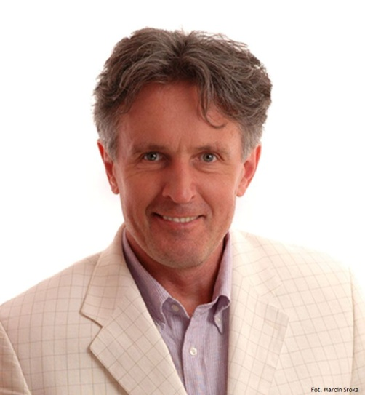
Jest poetą, pisarzem, kompozytorem, mentorem, doradcą ds. rozwoju potencjału twórczego, twórcą założycielem i dyrektorem Co-Evolution Institute. Wydał tomik prozy: "Ulisses", publikował w wielu pismach literackich i społeczno-kulturalnych. Na początku lat osiemdziesiątych osiedlił się we Francji, gdzie poświęcił się zgłębianiu zagadnienia istoty procesu twórczego. W tym celu podjął wielokierunkowe kształcenie w zakresie metod samorozwoju takich jak: Voice Dialog, masaż metamorficzny, rebirthing, medytacja taoistyczna i inne. Szkolił się między innymi u Mantaka Chia, Juana Li, Roberta Stambolieva, Gastona St. Pierre, Leonarda Orra, Sondry Ray, Boba Mandela, Ronalda Fuchsa, Diany Roberts, Petera i Eileen Caddy (założycieli wspólnoty Findhorn), Neala D. Walsha, Anthony Robbinsa, Gregga Bradena. Pracując jako wykładowca i trener w Studium Astropsychologii czy w Instytucie Psychologii Stosowanej wykształcił liczne grono studentów.
Obecnie artysta ukończył pracę nad misterium: "Hieros Gamos czyli Święte Gody" - sztuką z pogranicza poezji i teatru, do której skomponował również muzykę.
https://wiktorgo.blogspot.com

OPINIE PO WARSZTATACH:

Drogi Wiktorze,
Twoja obecność w moim życiu, zaowocowała...ŻYCIEM....
W​łaśnie​ nie dalej, jak wczoraj przyjechała Elza z Londynu​ i rozmawiałyśmy o tym co teraz, o tym co wtedy działo się i dzieje w świecie tzw. rozwoju osobistego (rok 2015).
​​
Konkluzja? : my to miałyśmy szczęście, że na swojej drodze spotkałyśmy Ciebie!
Nie da się przecenić wartości i emocjonalnych przeżyć, które dają nam wszystkim warsztaty prowadzone Twoją niezwykle twórczą inwencją.
Rozbudzasz ​​ciekawość i pasję życia. Wciąż płynie do Ciebie ogromna fala WDZIĘCZNOŚCI I MIŁOŚCI ZA TWOJĄ TRANSFORMUJĄCĄ RZECZYWISTOŚĆ, MĄDRĄ, DOBRĄ OBECNOŚĆ.
Dziękuję kochany WIELKI NAUCZYCIELU WIKTORZE. Ewa Najder, Life coaching

Minęło 8 dni od zakończenia warsztatu Mission Quest, a moje życie całkowicie się zmieniło. Odkryłem to, czego chcę od życia i w ciągu 8 dni 80% moich marzeń się spełniło. Reszta też się spełni, niedługo już, wiem to.
Mam swoje cele, odnalazłem równowagę w życiu i spokój. Okazało się, że to czego szukałem po całym świecie jest proste, zwyczajne i bardzo blisko. Zdziwiłbyś się bardzo co się wydarzyło w moim życiu. Dziękuję za wszystko.
Rafał Kamiński, manager

Spotkanie z Wiktorem zmieniło całe moje życie. Tak naprawdę wtedy zrozumiałam co to życie - to możliwość kreowania i dawania. Wcześniej wszystko robiłam nieświadomie. Jak poczułam i zrozumiałam, że to ja tworzę rzeczywistość - ona zaczęła się zmieniać. I trwa to nadal - po prostu było to jak zdjęcie czarnych okularów z nosa i zobaczenie słońca. Dzięki za obudzenie Wiktorze.
Katarzyna Mołas, szkoleniowiec, coach, masażystka

DATA: 12-14.IV.2019
ROZPOCZĘCIE: 12.IV o godz. 18 kolacją (piątek)
ZAKOŃCZENIE: 14.IV. o godz. 14 obiadem (niedziela)

MIEJSCE: Ośrodek Rozwoju Osobistego i Duchowego „Tu i Teraz”,
Nowe Kawkowo www.tuiteraz.eu

CENA WARSZTATU: 350 zł + koszty pobytu i wyżywienia

CENA POBYTU: wyżywienie 70 zł dziennie ( 3 posiłki wegetariańskie)
noclegi - w zależności od standardu od 32 zł do 90 zł za noc

UWAGA: ośrodek sprzedaje wyłącznie całe pakiety pobytowo/ żywieniowo/
warsztatowe (nie ma możliwości rezygnacji z posiłków ani
noclegów)

KONTAKT: www.tuiteraz.eu, kawkowo@tuiteraz.eu
biuro: 662759576
Jacek Towalski 602219382
Maja Wołosiewicz-Towalska 606994366

ZAPISY:
- Konieczna rejestracja mailowa na adres kawkowo@tuiteraz.eu (z podaniem imienia i nazwiska, numeru telefonu, daty i tytułu wydarzenia);
- Dopiero po otrzymaniu maila potwierdzającego i wyborze noclegu, prosimy o wpłatę zaliczki w ciągu tygodnia od zgłoszenia.
- Brak wpłaty zaliczki w ciągu 7 dni anuluje rezerwację za warsztat i pobyt! Prosimy nie wpłacać pieniędzy dopóki nie zostanie potwierdzone mailowo wpisanie na listę uczestników!
- Wpłata zaliczki jest równoznaczna z akceptacją regulaminu ośrodka (otrzymanego mailem po zgłoszeniu);
- Zaliczkę za pobyt w wysokości 150 zł prosimy wpłacać na konto Ośrodka Rozwoju Osobistego „Tu i Teraz” z podaniem imienia i nazwiska oraz opisem: „zaliczka za pobyt 12-14.IV.2019”.
Tu i Teraz Numer konta:
92 1020 3541 0000 5502 0206 3410
BANK PKO BP
Dla przelewów zagranicznych:
BIC (Swift): BPKOPLPW
IBAN: PL92 1020 3541 0000 5502 0206 3410
- Zaliczka jest zwrotna tylko w ciągu dwóch tygodni od momentu wpłaty na konto ośrodka! W razie zwrotu zaliczki ośrodek potrąca 20 zł na opłaty manipulacyjne. Zaliczka nie może być przełożona na inny warsztat.
- Dwa tygodnie przed zajęciami zaliczka nie będzie zwracana.

